Document d’exercices CM1 : jeudi 26 mars
- Calcul mental

Multiplier par 10, 100, 1 000…
L’enseignant dit : « Calcule. »
6 147 x 10 ; 575 x 10 000 ; 62 000 x 100 ; 6 025 x 100 ; 3 987 x 10 ; 506 x 1 000 ; 3 605 x 1 000 ; 5 002 x 100 ; 8 140 x 100 ; 304 x 100 ; 58x10 ; 105x100 ; 50x100 ;9 785x10 ; 31x1 000 ; 574x 1 000 ; 2540x100 ; 87x 1 000 ; 604x 10 000 ; 40x 10 000.

2.Français :

Manuel interlignes : 6-7-8 p156

4.Maths :

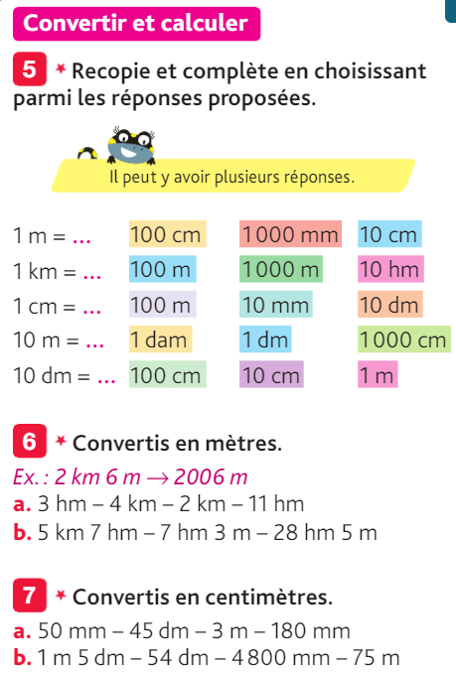

5.EPS
Dans son jardin ou chez soi faire les exercices suivant, il faut une horloge ou un chrono. 5 exercices se suivent, faire une pause de 2 minutes puis recommencer une 2ème fois les 5 exercices faire une pause de 2 minutes et recommencer une 3ème et dernière fois les 5 exercices. Puis allez boire

